.Info kniv nr. 34. Type ” Toten-kniv” brukskniv.

Knivblad smidd av Stein Nilsen
Slira og knivskaft har treverk i Snake-wood og Ibenholt.
Begge disse treslag er svært eksklusive, Ibenholt er for tiden fredet treslag.
Beslag på slire og knivskaft i polert ny-sølv.

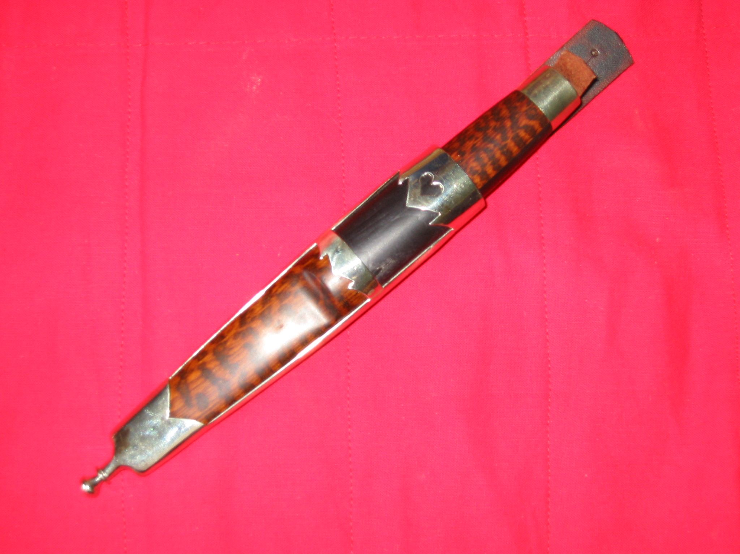

Selges for kr 1800.-

